附件3
首次成长为规模以上企业佐证材料（模板）

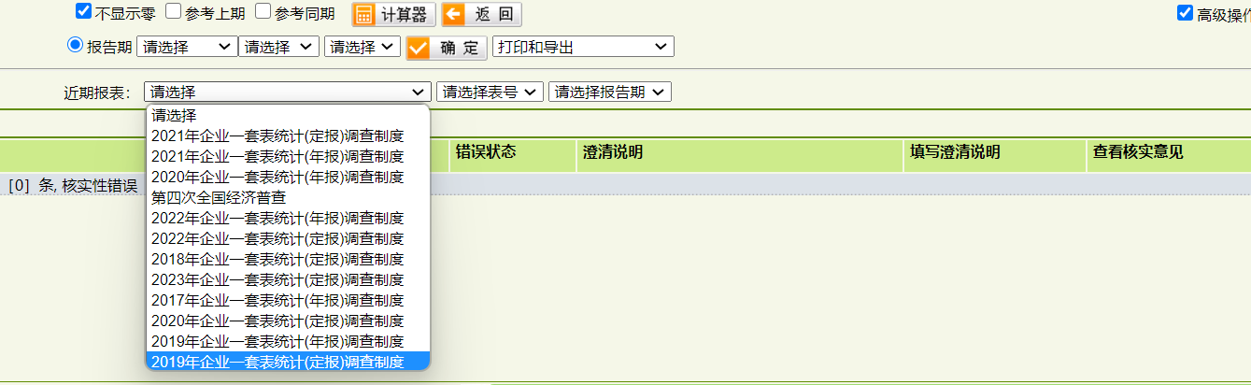
注：首次上规佐证材料导出流程：
登录统计联网直报平台→打开任意一张报表→ 右下角“高级操作”→ 选择近期报表并下拉→ 截图(需全屏截图）打印盖公章扫描上传。

